Общество с ограниченной ответственностью «Прайд-энерго»

Клапан седельный запорно-регулирующий с электрическим исполнительным механизмом КРП

Руководство по эксплуатации

ПРД 58165.001РЭ

Республика Беларусь

Содержание

Введение 3
1 Назначение 3
2 Технические характеристики 4
3 Комплектность 10
4 Устройство и работа клапана 10
5 Указание мер безопасности 11
6 Техническое обслуживание 11
7 Транспортирование и хранение 11
8. Монтаж и подключение 12
9 Гарантии изготовителя 13
10 Возможные неисправности и способы их устранения 14

Приложение А Общий вид клапана 15
Приложение Б Графики подбора клапанов 19

Введение

Настоящее руководство по эксплуатации (далее – РЭ) предназначено для ознакомления с принципом работы, устройством, конструкцией, правилами эксплуатации клапана запорно-регулирующего КРП (далее
- клапан) с исполнительным электрическим механизмом.

В РЭ приняты следующие сокращения и условные обозначения:
ЭИМ – электрический исполнительный механизм (электропривод); Кvу – условная пропускная способность.
Изготовитель оставляет за собой право вносить в конструкцию клапана изменения непринципиального характера без отражения в РЭ.

ВНИМАНИЕ!
Перед установкой и вводом клапана в эксплуатацию необходимо внимательно ознакомиться с РЭ.

Предприятие несет гарантийные обязательства в полном объеме только в том случае, если заводские пломбы на ЭИМ и клапане не нарушены.

1 Назначение

Клапан предназначен для применения в системах автоматического управления технологическими процессами и может обеспечивать непрерывное регулирование параметров (расхода, давления и др.) рабочей среды.
Клапан может применяться для регулирования отпуска тепловой энергии в системах отопления жилых, общественных и производственных зданий, а также системах горячего водоснабжения в составе оборудования котельных, центральных и индивидуальных тепловых пунктов.

2 Технические характеристики

2.1.1 Технические характеристики двухходового клапана изготовленного в чугунном корпусе приведены в таблице 1.
Таблица 1.
Наименование параметра | Значение
Условный проход Ду, мм | 25 | 32 | 40 | 50 | 65 | 80 | 100
Условная пропускная способность Kvy, м³/ч | 2,0 | 10,0 | 15,0 | 16,0 | 40,0 | 40,0 | 63,0
Условная пропускная способность Kvy, м³/ч | 2,5 | 16,0 | 20,0 | 25,0 | 63,0 | 63,0 | 100,0
Условная пропускная способность Kvy, м³/ч | 4,0 |  | 30,0 | 40,0 |  | 100,0 | 160,0
Условная пропускная способность Kvy, м³/ч | 6,3
Условный ход штока h, мм | 15 | 15 | 22 | 25 | 25 | 40 | 40
Монтажная длинна корпуса, мм | 120 | 140 | 170 | 200 | 290 | 310 | 350
Габаритные размеры, мм, не более:  длинна  ширина  высота | 120  115  380 | 140  135  390 | 170  145  415 | 200  160  435 | 290  165  680 | 310  195  735 | 350  225  780
Максимальный перепад давления на клапане в процессе эксплуатации, МПа | 1,6 | 1,6 | 1,6 | 1,3 | 1,3 | 1,3 | 0,8
Модель ЭИМ Катра (Katra) | T500 | T500 | T1000 | T1000 | T1800 | T1800 | T1800
Модель ЭИМ Белимо (Belimo) | LV 230 A-TPC  (500) | LV 230 A-TPC  (500) | NV 230A-TPC (1000) | NV 230A-TPC (1000) | AV 230-3 (2000), EV230A-TPC(2500) | AV 230-3 (2000), EV230A-TPC(2500) | AV 230-3 (2000), EV230A-TPC(2500)
Модель ЭИМ «Регада»(Regada) | Stmini (250-1100) | Stmini (250-1100) | Stmini (250-1100) | Stmini (250-1100) | ST 0 (360-4500) | ST 0 (360-4500) | ST 0 (360-4500)
Масса не более, кг | 12 | 13 | 17 | 20 | 30 | 36 | 46
Условное давление Ру, МПа | 1,6
Пропускная характер-ка | Линейная
Относительная протечка закрытого клапана, % от Kvy | 0,01
Степень защиты по ГОСТ 14254-96 | IP54
Температура окружающей среды, ⁰С | 5÷40
Относительная влажность воздуха при температуре +30 ⁰С, % | ≤95
Атмосферное давление, кПа | 84÷106,7
Температура рабочей среды, ⁰С | 1÷150
Группа исполнения по устойчивости к механическим воздействиям по ГОСТ 12997-84 | V1
Максимальный размер частиц механических примесей в рабочей среде, мкм | 70

2.1.2 Технические характеристики двухходового клапана изготовленного в стальном корпусе приведены в таблице 2.
Таблица 2.
Наименование параметра | Значение
Условный проход Ду, мм | 15 | 20 | 25 | 32 | 40 | 50 | 65 | 80 | 100
Условная пропускная способность Kvy, м³/ч | 1,0 | 2,5 | 2,0 | 10,0 | 15,0 | 16,0 | 40,0 | 40,0 | 63,0
Условная пропускная способность Kvy, м³/ч | 1,3 | 3,5 | 2,5 | 16,0 | 20,0 | 25,0 | 63,0 | 63,0 | 100,0
Условная пропускная способность Kvy, м³/ч | 2,5 |  | 4,0 |  | 30,0 | 40,0 |  | 100,0 | 160,0
Условная пропускная способность Kvy, м³/ч | 3,2 |  | 6,3
Условный ход штока hy, мм | 15 | 15 | 15 | 15 | 22 | 25 | 25 | 25 | 40
Монтажная длинна корпуса, мм | 130 | 150 | 160 | 180 | 200 | 230 | 290 | 310 | 350
Габаритные размеры, мм, не более:  длинна  ширина  высота | 130  95  400 | 150  105  430 | 160  115  450 | 180  135  500 | 200  145  520 | 230  160  538 | 290  185  680 | 310  195  752 | 350  215  800
Максимальный перепад давления на клапане , МПа | 1,6 | 1,6 | 1,6 | 1,6 | 1,6 | 1,3 | 1,3 | 1,3 | 0,8
Модель ЭИМ Катра (Katra) | T500 | T500 | T500 | T500 | T1000 | T1000 | T1800 | T1800 | T1800
Модель ЭИМ Белимо (Belimo) | LV 230 A-TPC  (500) | LV 230 A-TPC  (500) | LV 230 A-TPC  (500) | LV 230 A-TPC  (500) | NV 230A-TPC (1000) | NV 230A-TPC (1000) | AV 230-3 (2000), EV230A-TPC(2500) | AV 230-3 (2000), EV230A-TPC(2500) | AV 230-3 (2000), EV230A-TPC(2500)
Модель ЭИМ REGADA | Stmini (250-1100) | Stmini (250-1100) | Stmini (250-1100) | Stmini (250-1100) | ST 0 (360-4500) | ST 0 (360-4500) | ST 0 (360-4500) | Stmini (250-1100) | Stmini (250-1100)
Масса не более, кг | 9 | 10 | 12 | 13 | 17 | 20 | 30 | 36 | 46
Условное давление Ру, МПа | 1,6
Пропускная характер-ка | Линейная
Относительная протечка закрытого клапана, % от Kvy | 0,01
Степень защиты по ГОСТ 14254-96 | IP54
Температура окружающей среды, ⁰С | 5÷50
Относительная влажность воздуха при температуре +30 ⁰С, % | ≤95
Атмосферное давление, кПа | 84÷106,7
Температура рабочей среды, ⁰С | 1÷150

2.1.3 Технические характеристики трехходового клапана изготовленного в чугунном корпусе приведены в таблице 3.
Таблица 3.
Наименование параметра | Значение
Условный проход Ду, мм | 15 | 20 | 25 | 32 | 40 | 50 | 65 | 80 | 100
Условная пропускная способность Kvy, м³/ч | 4,0 | 6,3 | 10,0 | 16,0 | 25,0 | 40,0 | 63,0 | 100,0 | 160,0
Условный ход штока hy, мм | 8 | 8 | 13 | 13 | 20 | 20 | 40 | 40 | 40
Монтажная длинна корпуса, мм | 150 | 150 | 160 | 180 | 200 | 230 | 290 | 310 | 350
Габаритные размеры, мм, не более:  длинна  ширина  высота | 130  95  400 | 150  105  430 | 160  115  450 | 180  135  500 | 200  145  520 | 230  165  538 | 290  185  680 | 310  200  752 | 350  220  800
Максимальный перепад давления на клапане в процессе эксплуатации, МПа | 1,6 | 1,6 | 1,6 | 1,6 | 1,6 | 1,3 | 1,3 | 1,3 | 0,8
Модель ЭИМ Катра (Katra) | T500 | T500 | T500 | T500 | T500 | T1000 | T1800 | T1800 | T1800
Модель ЭИМ Белимо (Belimo) | NV 230A-TPC (1000) | NV 230A-TPC (1000) | NV 230A-TPC (1000) | NV 230A-TPC (1000) | NV 230A-TPC (1000) | NV 230A-TPC (1000) | AV 230-3 (2000), EV230A-TPC(2500) | AV 230-3 (2000), EV230A-TPC(2500) | AV 230-3 (2000), EV230A-TPC(2500)
Модель ЭИМ REGADA | Stmini (250-1100) | Stmini (250-1100) | Stmini (250-1100) | Stmini (250-1100) | ST 0 (360-4500) | ST 0 (360-4500) | ST 0 (360-4500) | Stmini (250-1100) | Stmini (250-1100)
Масса не более, кг | 4,2 | 6,7 | 7,1 | 7,9 | 12,2 | 18 | 21 | 28 | 40
Условное давление Ру, МПа | 1,6
Пропускная характер-ка | Линейная
Относительная протечка закрытого клапана, % от Kvy | 0,01
Степень защиты по ГОСТ 14254-96 | IP54
Температура окружающей среды, ⁰С | 5÷50
Относительная влажность воздуха при температуре +30 ⁰С, % | ≤95
Атмосферное давление, кПа | 84÷106,7
Температура рабочей среды, ⁰С | 1÷150
Группа исполнения по устойчивости к механическим воздействиям по ГОСТ 12997-84 | V1
Максимальный размер частиц механических примесей в рабочей среде, мкм | 70

2.2 Основные технические характеристики применяемых в клапанах ЭИМ.
2.2.1 С КРП Ду 15, 20, 25, 32, 40, 50, 65, 80, 100 применяются ЭИМ «Катра» серии ТС. Их технические характеристики приведены в таблице 4.

ЭИМ «Катра» типа ТС 500-DT220, ТС 1000-DT220, ТС 1800-DT220

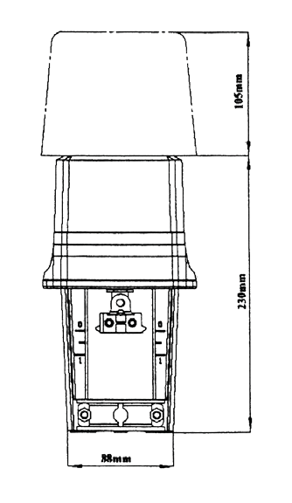
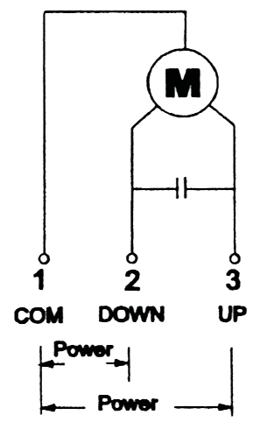
Рис.1 Схема подключения. Рис.2 Габаритные размеры.
Таблица 4.

Технические данные | ТС 500-DT220, ТС 1000-DT220, ТС 1800-DT220NC-3000
Напряжение питания | 220 В ~ 50/60 Гц
Диапазон напряжения питания | 187…253 В~
Потребляемая мощность | 5,5 Вт
Номинальный ход | 23 мм
Фактическое усилие | 500/1000/1800/3000 Н
Ручное управление | Гексагональный ключ, самовозврат
Время позиционирования | 3,5 с/мм
Уровень шума | Макс. 35 дБ (A)
Указатель положения | Механический 10…40 мм хода
Класс защиты | I (с заземлением)
Степень защиты корпуса | IP54
Наружная температура Температура хранения Влажность | –10 …+60 °C  –30…+65 °C  95% при температуре 35 °C
Электромагнитная совместимость | CE в соответствии с 89/336/EEC
Принцип действия | Тип 1 по EN 60730-1
Тех. обслуживание | Не требуется
Вес | 1,7 кг (без клапана)

2.2.2 С КРП Ду 15, 20, 25, 32, 40, 50, 65, 80, 100 применяются ЭИМ «Белимо» серии NV. Их технические характеристики приведены в таблице 5.

ЭИМ «Белимо» типа LV 230 A-TPC (500). NV 230A-TPC (1000)
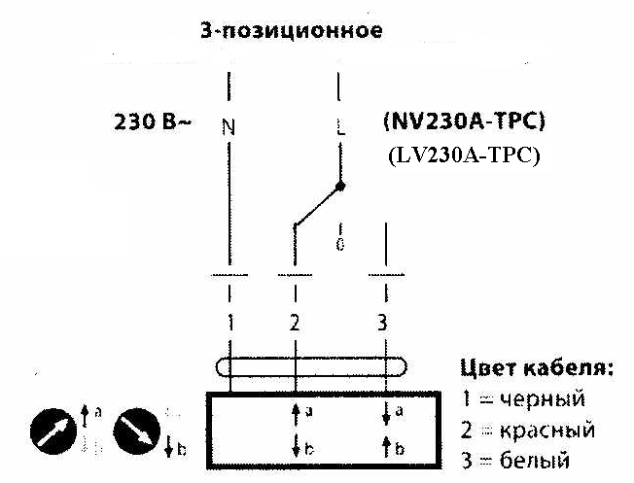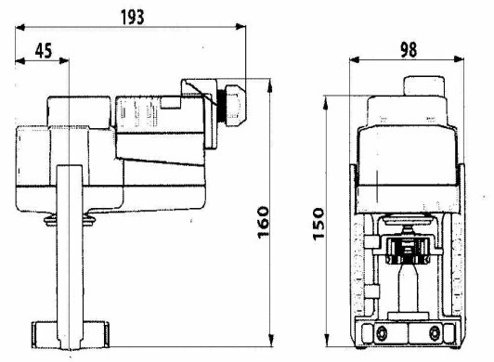
Рис.3 Схема подключения. Рис.4 Габаритные размеры.

ЭИМ «Белимо» типа АV230-3 (2000), EV230A-TPC(2500)
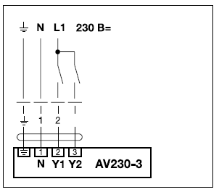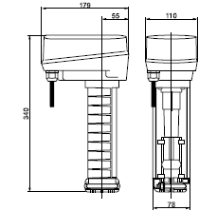

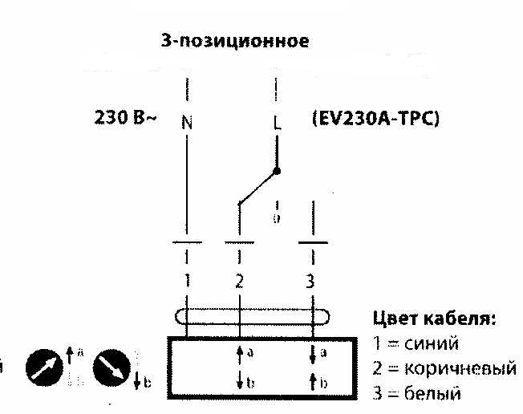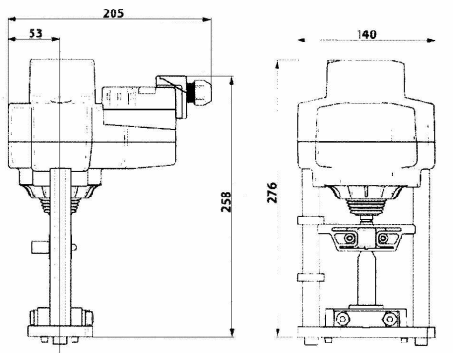

Рис.5 Схема подключения. Рис.6 Габаритные размеры.

Таблица 5.

Технические данные | АV230-3 (2000) | NV230A-TPC (1000) | LV230A-TPC (500) | EV230A-TPC (2500)
Напряжение питания | 230 В ~ 50/60 Гц
Диапазон напряжения питания | 198…264 В~
Потребляемая мощность | 6 Вт | 2Вт | 3.5Вт | 5.5Вт
Расчетная мощность | 7 ВА | 4,5ВА | 6,5 ВА | 9,5ВА
Номинальный ход | 50 мм | 20мм | 15мм | 40мм
Фактическое усилие | 2000 Н | 1000 Н | 500 Н | 2500 Н
Ручное управление | Гексагональный ключ, самовозврат
Время позиционирования | 150с
Уровень шума | Макс. 35 дБ (A) | 45 дБ (А) |  | 55 дБ (А)
Указатель положения | Мех. 10…20 мм хода | Мех 5…20 мм хода | Мех 5…15 мм хода | Мех 5…40 мм хода
Класс защиты | I (с заземлением) | II защитная изоляция
Степень защиты корпуса | IP54
Наружная температура | 0…+50 °C
Температура хранения | –40…+80 °C
Влажность | EN 60730-1 | 95 % отн., не конденсир
Электромагнитная совместимость | CE в соответствии с 89/336/EEC | СЕ в соответствии с 2004/108/ЕС
Тех. обслуживание | Не требуется
Вес | 1,5 кг (без клапана) | 1,32кг(без клапана) |  | 4,25кг (без клапана

2.2.3.С КРП Ду 15, 20, 25, 32, 40, 50, 65, 80, 100 применяются ЭИМ «Regada» . Их технические характеристики приведены в таблице 6.
Таблица 6.
Наименование параметра | Значение параметра
Наименование параметра | ST mini | ST 0 | ST 01
Нагрузочная сила, Н | 500 ... 1000 | 320 ... 4000 | 3200 ... 6300
Выключающая сила, Н | 550 ... 1100 | 360 ... 4500 | 3600 ... 7200
Скорость управления, мм/мин | 5 ... 40 | 4 ... 40 | 10 ... 63
Максимальный рабочий ход, мм | 25 | 40 | 50
Напряжение питания, V | 230
Электрическое присоединение | на клеммную колодку
Выключатели | силы положения
Датчик положения | сопротивления: 1х100 / 1х2000
Датчик положения | токовый: 4…20 мА
Температура окружающей среды, °С | -25+55
Степень защиты | IP 67 | IP 54 IP 67 | IP 65 IP 67
Механическое присоединение | столбчатое или фланцевое
Масса, кг | 3,3 ... 3,7 | 2,5 ... 4,5 | 8,5 ... 9,0
2.3 Требуемую величину условной пропускной способности клапана
Кvу определяют по формуле:

$$Kvy=\frac{Q}{\sqrt{10x∆P}}$$

где Q – объемный расход рабочей среды через клапан, м3/ч;
∆Р – перепад давления на клапане, МПа.
При подборе клапана необходимо учитывать, что для обеспечения качественного регулирования запас (превышение) по Кvу не должен превышать 15–20%.

Для подбора клапанов могут быть использованы также графики, приведенные в приложении Б.

3 Комплектность

В комплект поставки регулирующего клапана входят:
1 Клапан запорно-регулирующий с ЭИМ 1 шт.
2 Паспорт 1 шт.
3 Руководство по эксплуатации 1 шт.

4 Устройство и работа клапана

4.1 Внешний вид клапана приведен на рисунках А.1, А.2, А.3 и А.4 приложения А. Габаритные размеры клапана приведены в таблицах А.1, А.2, А.3 и А.4 этого же приложения.
4.2 Управление клапаном осуществляется ЭИМ. Усилие от ЭИМ передается на шток затвора, который при перемещении изменяет площадь проходного сечения между седлом и затвором.
Регулирование потока рабочей среды происходит за счет изменения площади проходного сечения.

5 Указание мер безопасности

При эксплуатации и техническом обслуживании клапана необходимо соблюдать меры предосторожности в соответствии с правилами техники безопасности, установленными для данного помещения или объекта, а также руководствоваться «Правилами технической эксплуатации
электроустановок потребителей» и «Правилами техники безопасности при эксплуатации электроустановок потребителей».
Конструкция клапана соответствует требованиям безопасности по
ГОСТ 12.2.007.0-75 и ГОСТ 12.2.063-81 и обеспечивает класс защиты
0I по ГОСТ 12.2.007.0-75.

Безопасность эксплуатации клапана обеспечивается выполнением требований и рекомендаций настоящего руководства.

6 Техническое обслуживание

Техническое обслуживание проводится с целью обеспечения нормального функционирования устройства и сохранения его характеристик в течение всего срока эксплуатации.
Периодичность работ по техническому обслуживанию устанавливается потребителем, но не реже одного раза в 6 месяцев.
В состав работ по техническому обслуживанию входят:
- внешний осмотр устройства;
- проверка состояния крепежных соединений и их подтяжка по мере необходимости;
- проверка герметичности;
- проверка работоспособности устройства.
Проверка функционирования исполнительных механизмов должна производиться не реже одного раза в месяц.

7 Транспортирование и хранение

Транспортирование клапана осуществляется в соответствии с правилами перевозок грузов и ГОСТ 15150 упакованными в транспортную тару закрытыми транспортными средствами при следующих условиях:
- температура окружающего воздуха от -25 до +55 °C;
- относительная влажность окружающего воздуха до 95% при температуре 35 оС;
- вибрация по группе N3.
Хранение клапана в упаковке производить в закрытых складских помещениях в условия 3 по ГОСТ 15150.

8 Монтаж и подключение
8.1 К монтажу клапана допускается персонал, изучивший настоящее РЭ и имеющий опыт работы с запорно-регулирующими устройствами и арматурой.
8.2 Для исключения механического повреждения корпуса клапана и ЭИМ при проведении монтажных работ необходимо обеспечить готовность всех трубопроводов и металлоконструкций.
8.3 В целях обеспечения оперативности демонтажа клапана в процессе эксплуатации для замены или проведения ремонта рекомендуется установить запорную арматуру до и после него.
8.4 Транспортирование клапана к месту проведения монтажных работ должно осуществляться в таре изготовителя.
8.5 При монтаже и погрузочно-разгрузочных работах запрещается подвергать механическим нагрузкам элементы ЭИМ.
8.6 Направление движения рабочей среды должно совпадать с направлением стрелки на корпусе клапана.
8.7 Перед установкой клапана необходимо убедиться в отсутствии в полости корпуса посторонних предметов и произвести промывку системы.
8.8 При наличии в рабочей среде механических примесей с размером частиц более 70 мкм перед клапаном необходимо установить фильтр.
8.9 При монтаже необходимо предусмотреть возможность доступа к клапану для проведения работ по техническому обслуживанию.
8.10 Электрический монтаж ЭИМ должен производиться в соответствии с требованиями эксплуатационной документацией на него.

Внимание! При неправильном монтаже (обратное направление движения рабочей среды, перекос или несоосность фланцев, большие механические нагрузки из-за неточно выдержанной строительной длины) возможно возникновение повреждений клапана.

9 Гарантии изготовителя

Изготовитель гарантирует соответствие клапана требованиям технической документации при соблюдении условий эксплуатации, хранения, транспортировки и монтажа.
Гарантийный срок эксплуатации – 24 месяца с даты продажи.

По вопросам гарантийного обслуживания обращаться по адресу:

225270 РЕСПУБЛИКА БЕЛАРУСЬ
Брестская область, Ивацевичский район,
деревня Галенчицы, ул. Центральная д. 32б
тел/факс 8-01645-4-55-75; 8-033-670-76-15
e-mail: pride_energo@mail.ru

10 Возможные неисправности и способы их устранения

Возможные неисправности и способы их устранения приведены в таблице 7.
Таблица 7.

Наименование и внешнее проявление неисправности | Вероятная причина | Способ устранения
Затруднено перемещение штока | Загрязнение подвижных деталей | Произвести разборку клапана, очистить от грязи, промыть и смазать  подвижные детали смазкой ЦИАТИМ, ЛИТОЛ или аналогичной, собрать и отрегулировать клапан
Нарушение герметичности сальника | Ослаблен прижим сальника | Затянуть гайку уплотнения сальника
Нарушение герметичности сальника | Износ или повреждение уплотнительного кольца | Заменить уплотнительные кольца
Нарушение герметичности соединения корпуса клапана и крышки | Недостаточно уплотнена прокладка | Подтянуть гайки крепления крышки к корпусу клапана
Нарушение герметичности соединения корпуса клапана и крышки | Повреждена прокладка | Заменить прокладку
Сильный нагрев корпуса ЭИМ | Сильно затянута гайка уплотнения сальника | Ослабить гайку с сохранением герметичности сальника
Сильный нагрев корпуса ЭИМ | Повреждена электрическая схема ЭИМ | Проверить правильность и исправность электрического монтажа

Приложение А

Габаритные размеры двухходовых клапанов с электроприводом
Katra,Regada

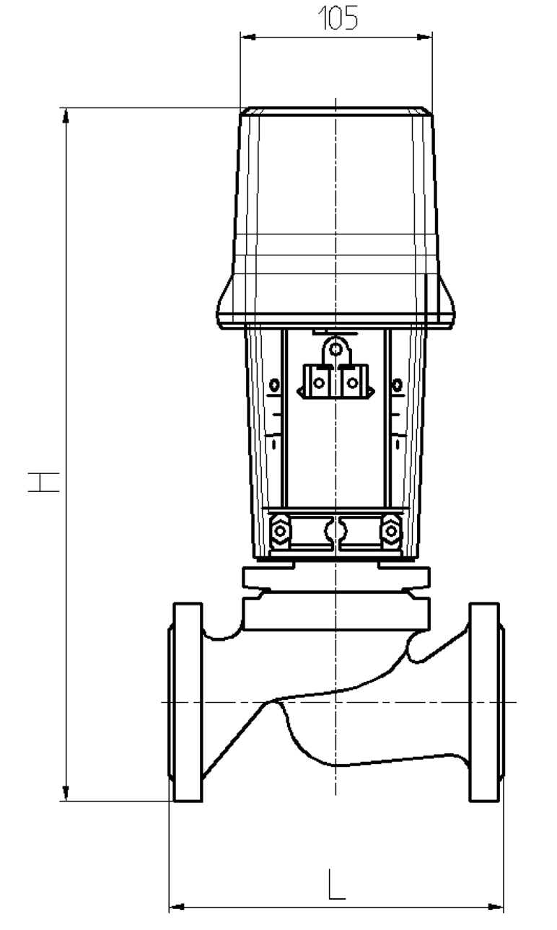

Рисунок А.1
Таблица А.1

Ду, мм | L, мм (чугуный) | L, мм (стальной) | H, мм (чугуный) | H, мм (стальной)
15 | - | 130 | - | 325
20 | - | 150 | - | 335
25 | 120 | 160 | 345 | 345
32 | 140 | 180 | 360 | 365
40 | 170 | 200 | 370 | 375
50 | 200 | 230 | 384 | 390
65 | 290 | 290 | 520 | 515
80 | 310 | 310 | 530 | 525
100 | 350 | 350 | 550 | 545

Габаритные размеры трехходовых клапанов с электроприводом
Katra,Regada

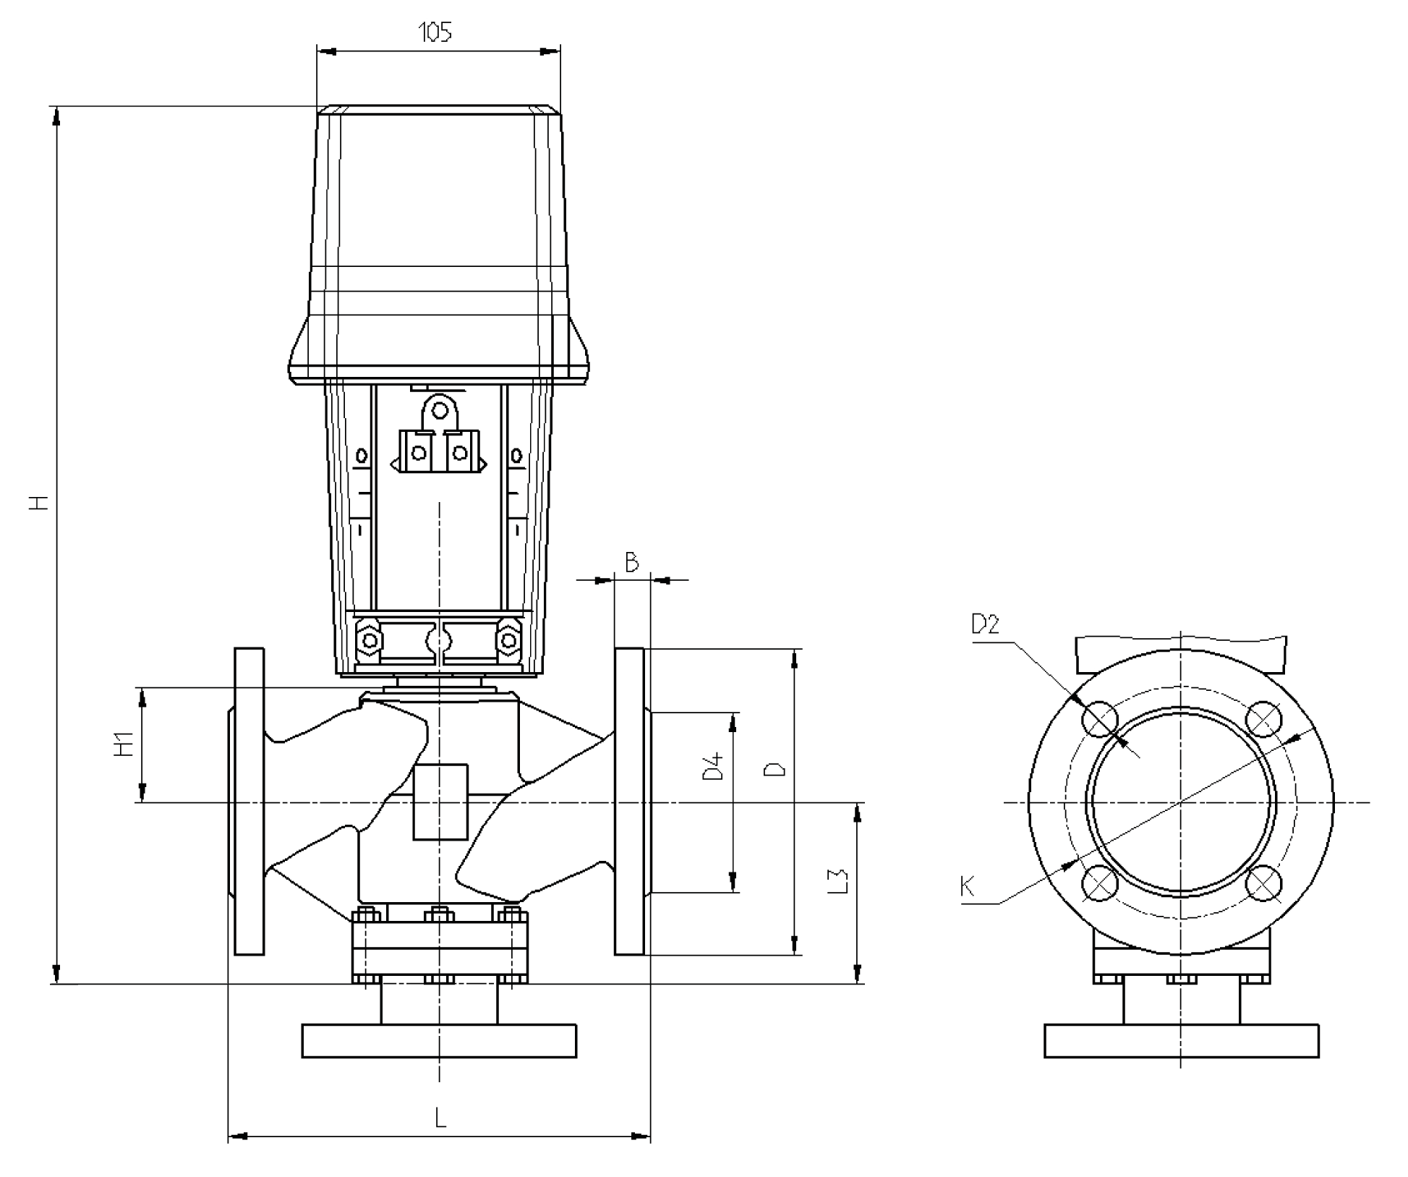

Рисунок А.2

Таблица А.2

Ду, мм | D, мм | L, мм | H, мм
15 | 95 | 150 | 411
20 | 105 | 150 | 411
25 | 115 | 160 | 416
32 | 140 | 180 | 425
40 | 150 | 200 | 430
50 | 165 | 230 | 440
65 | 185 | 290 | 520
80 | 200 | 310 | 531
100 | 220 | 350 | 543
Габаритные размеры двухходовых клапанов с электроприводом Belimo

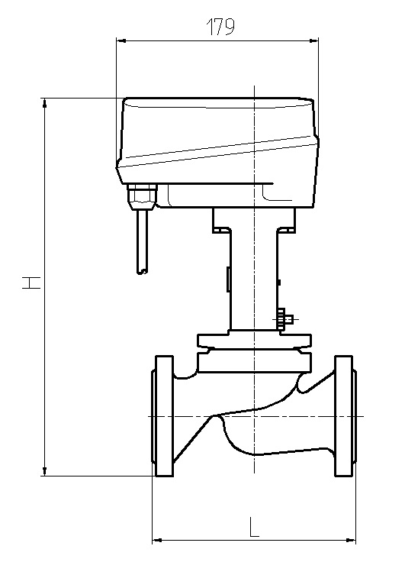
Рисунок А.3

Таблица А.3
Ду, мм | L, мм (чугуный) | L, мм (стальной) | H, мм (чугуный) |  |  |  | H, мм (стальной)
Ду, мм | L, мм (чугуный) | L, мм (стальной) | LV230A-TPC | NV230A-TPC | AV-230-3 | EV230A-TPC | LV230A-TPC | NV230A-TPC | AV-230-3 | EV230A-TPC
15 | - | 130 | - | - | - | - | 255 | - | - | -
20 | - | 150 | - | - | - | - | 265 | - | - | -
25 | 120 | 160 | 246 | - | - | - | 275 | - | - | -
32 | 140 | 180 | 262 | - | - | - | 295 | - | - | -
40 | 170 | 200 | - | 272 | - | - | - | 305 | - | -
50 | 200 | 230 | - | 286 | - | - | - | 320 | - | -
65 | 290 | 290 | - | - | 520 | 456 | - | - | 525 | 456
80 | 310 | 310 | - | - | 535 | 471 | - | - | 535 | 471

Габаритные размеры трехходовых клапанов с электроприводом Belimo

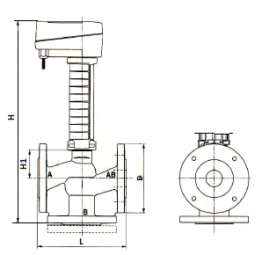

Рисунок А.4

Таблица А.4
Ду, мм | D, мм | L, мм | H, мм
Ду, мм | D, мм | L, мм | LV230A-TPC | NV230A-TPC | AV230-3 | EV230A-TPC
15 | 95 | 130 | 297 | - | - | -
20 | 105 | 150 | 297 | - | - | -
25 | 115 | 160 | 307 | - | - | -
32 | 140 | 180 | 326 | - | - | -
40 | 150 | 200 | - | 331 | - | -
50 | 165 | 230 | - | 355 | - | -
65 | 185 | 290 | - | - | 585 | 766
80 | 200 | 310 | - | - | 623 | 559
100 | 220 | 350 | - | - | 653 | 589

Приложение Б

График подбора клапанов КРП от Ду 15 до Ду 32
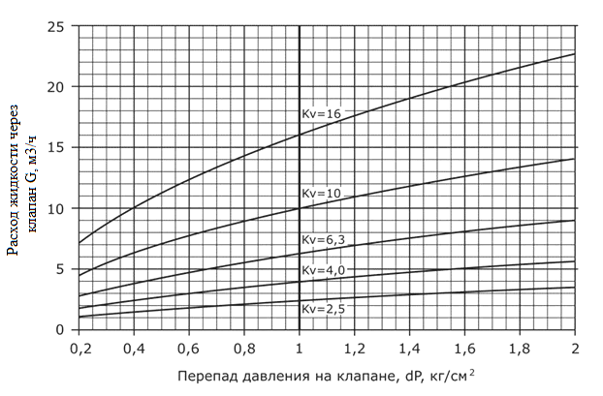
Рисунок Б.1

График подбора клапанов КРП от Ду 32 до Ду 50
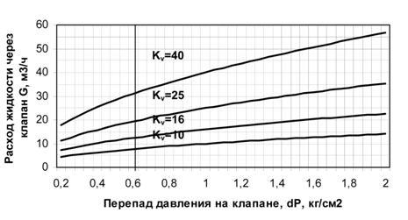
Рисунок Б.2

График подбора клапанов КРП от Ду 50 до Ду 100
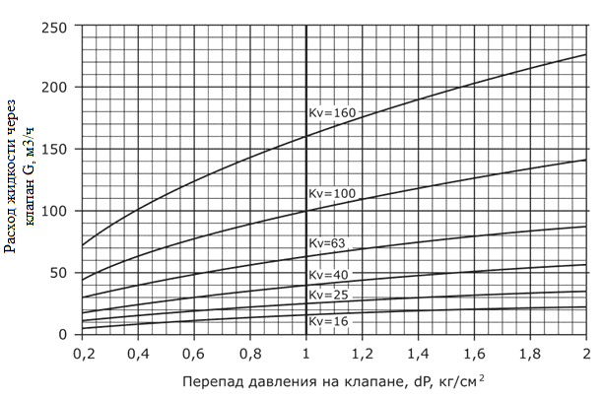
Рисунок Б.3

